**Jakie czynniki brane są pod uwagę przy wyborze bram przemysłowych?**

**Przy wyborze bram przemysłowych należy wziąć pod uwagę szereg czynników, które zapewnią bezpieczeństwo, funkcjonalność i trwałość rozwiązania. Wybór odpowiedniej bramy jest istotny dla sprawnego funkcjonowania obiektu przemysłowego**

<https://www.kolbud.pl/kontakt/>

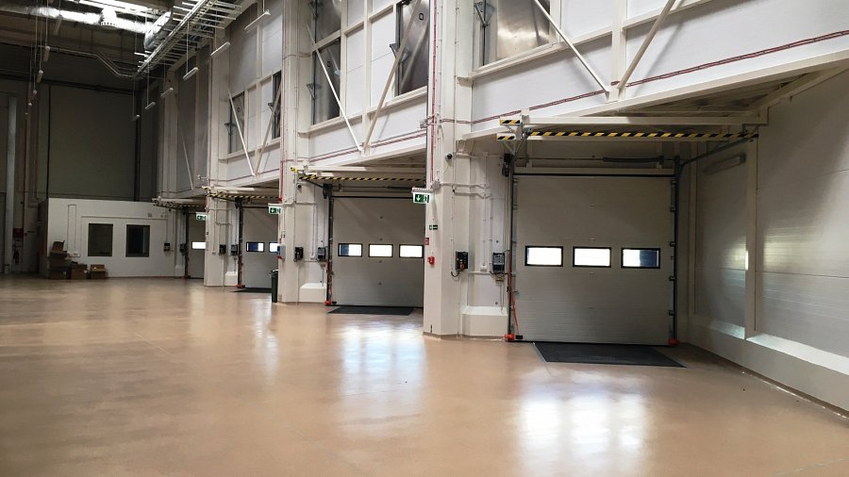

Przy wyborze odpowiedniej bramy przemysłowej należy wziąć pod uwagę szereg kluczowych aspektów, które zapewnią jej funkcjonalność, bezpieczeństwo i trwałość. Oto niektóre z nich:

**Dostosowanie do branży** - Wybór bramy powinien uwzględniać specyfikę branży, w której będzie ona używana. Na przykład, w zakładach przetwórstwa rybnego, brama musi być odporna na kontakt z wodą i solą, co może wymagać zastosowania stali nierdzewnej zamiast ocynkowanej.

**Warunki eksploatacji** - Bramy przemysłowe są narażone na różne warunki atmosferyczne i mechaniczne. Należy zatem wybrać bramę o odpowiedniej odporności na warunki atmosferyczne i wiatr, a także na korozję, jeśli jest to konieczne. Warto również zwrócić uwagę na to, czy brama jest odporna na uszkodzenia mechaniczne.

**Bezpieczeństwo** - Bramy przemysłowe powinny spełniać rygorystyczne normy bezpieczeństwa. Ważne jest, aby brama była wyposażona w systemy zapobiegające przytrzaśnięciu palców, a także w zabezpieczenia przed upadkiem. Dodatkowo, istotne są systemy, które zatrzymują bramę w przypadku napotkania przeszkody.

**Funkcjonalność i wygoda użytkowania** - Brama przemysłowa powinna być łatwa w obsłudze i nie kolidować z ruchem wewnątrz obiektu. Należy wziąć pod uwagę różne sposoby otwierania bramy, takie jak ręczna przekładnia łańcuchowa czy otwieranie automatyczne. Jeżeli konieczne jest częste przechodzenie przez bramę, warto rozważyć bramę z drzwiami przejściowymi, które mogą być wyposażone w samozamykacz. Istotne jest również, aby brama nie zajmowała dużo miejsca i umożliwiała maksymalne wykorzystanie przestrzeni.

**Opcje dodatkowe** - W zależności od potrzeb, można wyposażyć bramę w dodatkowe elementy, takie jak okienka, kratki wentylacyjne, klapę odciągu spalin, systemy kontroli dostępu czy elementy doświetlające. Warto również zwrócić uwagę na możliwość zastosowania przeszkleń z materiałów odpornych na zarysowania.

**Izolacja termiczna** - Bramy mogą być istotnym elementem wpływającym na bilans cieplny hali. Należy zwrócić uwagę na grubość panelu bramy i współczynnik przenikania ciepła. W przypadku hal o zwiększonych wymaganiach termicznych, warto rozważyć doki zamknięte, które minimalizują wychładzanie magazynu. Istotne są również uszczelnienia bramowe, które zapewniają szczelność.

**Trwałość i jakość materiałów** - [Brama przemysłowa](https://www.kolbud.pl/bramy-przemyslowe/) powinna być wykonana z materiałów wysokiej jakości, które zapewnią jej długoletnie i bezawaryjne funkcjonowanie. Elementy konstrukcyjne powinny być wykonane ze stali ocynkowanej, a panele bramy dodatkowo powlekane farbami poliestrowymi.

**Montaż i serwis** - Ważne jest, aby montaż bramy został przeprowadzony przez wykwalifikowanych specjalistów. Montaż bramy niezgodny z instrukcją może skutkować utratą gwarancji. Warto również zawrzeć umowę serwisową z producentem, aby zapewnić regularne przeglądy i konserwację bramy.

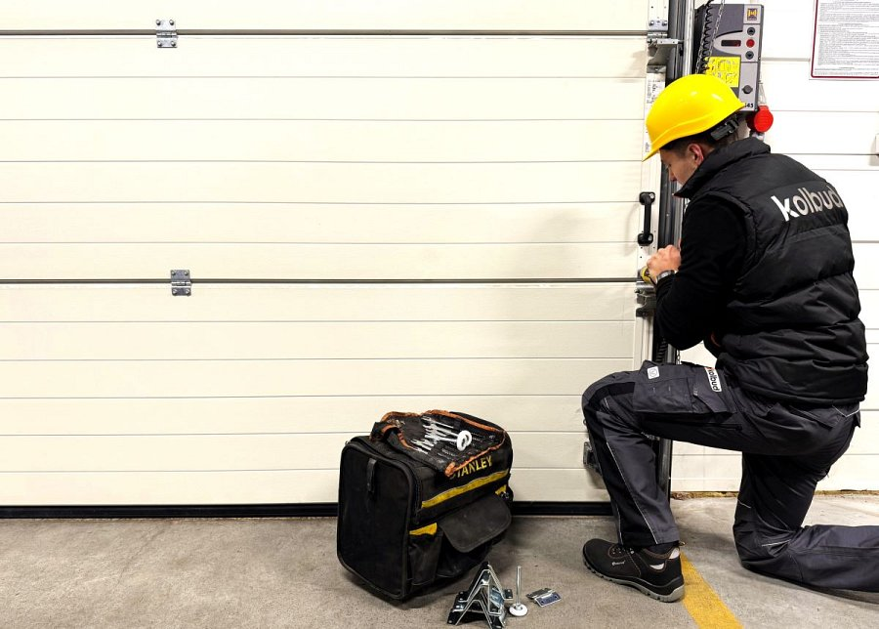

**Dostosowanie do specyficznych wymagań** - Przy wyborze bramy przemysłowej, należy pamiętać o uwzględnieniu specyfiki danego obiektu i warunków pracy. Należy rozważyć, czy brama ma być dostosowana do nietypowych wymiarów, czy też ma spełniać dodatkowe wymagania, np. odporność na ogień lub specjalne warunki higieniczne.

Wybór odpowiedniej bramy przemysłowej powinien być poprzedzony dokładną analizą potrzeb i warunków panujących w obiekcie. Uwzględnienie powyższych czynników pozwoli na wybór trwałego, bezpiecznego i funkcjonalnego rozwiązania, które będzie spełniać swoje zadanie przez wiele lat. Warto również skorzystać z usług sprawdzonej firmy, która od lat dostarcza rozwiązania z zakresu systemów bramowych, np. firmy Kolbud Sp. z o.o.

Więcej na temat firmy pod tym linkiem: <https://www.kolbud.pl/>